**Муниципальное бюджетное общеобразовательное учреждение дополнительного образования детей**

**Центр детского творчества**

**муниципального образования Дубенский район**

**Тульской области**

**Направление Конкурса: патриотическое**

**Название работы: «Над землею солнце светит».**

**Жанр работы: сценарий мероприятия.**

**Шершова Анна Сергеевна.**

**Педагог дополнительного образования.**

**Конкурсная работа Шершова А.С.**

**Концерт для детей 7-10 лет, их бабушек и дедушек, и всех-всех-всех.**

**« Над землею солнце светит». К празднику 9 мая.**

(На стене сцены декорации: посередине нарисован на листе бумаге обелиск без надписей и картинок, только звезда, около него по стволу дерева с голыми ветками)

Ведущие: взрослый и девочка 9-10 лет.

(В концерте принимали участие дети 9-10 лет театрального объединения).

Выбегают девочки, в руках у одной девочки игрушка, они становятся в круг, считаются.

1дев.:

Над землёю солнце светит,

На траве играют дети,

Речка синяя, а вот -

Пароход по ней плывёт.

Вот дома - до неба прямо!

Вот цветы, а это - мама,

Рядом с ней сестра моя...

Слово "мир" рисую я.

(Дина Михайлова)

(Дети бегают, играют).

(Звучит «гроза», дети в испуге убегают, остается одна брошенная игрушка, можно использовать другую шумовую фонограмму, символизирующую начало войны: гул самолета и бомбежка и т.д.)

(Выходит ведущий)

Вед: Была самая короткая ночь в году. Люди мирно спали. И вдруг: - Война! Война! 22 июня 1941 года на нашу Родину напали враги. Напали словно воры и разбойники. Они хотели захватить наши земли, города и села, а наших людей сделать несчастными. Началась Великая Отечественная война.

Идет композиция под песню гр. «Непоседы» «Бухенвальдский набат».

(Выходит девочка, одетая как во время войны одевались дети, смотрит в зал, отходит назад, трет руками плечи как будто мерзнет, смотрит кругом, видит брошенную куклу, подходит к ней и бережно берет ее в руки, прижимает к себе, укачивает, потихоньку идет вперед, смотрит в сторону, куда убежали все девочки и идет к этому месту. Со словами «сотни тысяч заживо сожженных строят и т.д.» взявшись «цепочкой» за руки, опустив головы, выходят строем все девочки, одетые по-военному времени.

Выстраиваются в шеренгу, смотрят в зал, делают два шага направо чуть-чуть вперед - как бы ищут «надежду», опустив головы, отходят назад, то же самое повторяют в другую сторону, потом вперед к залу, постепенно поворачиваются назад, сморят на обелиск и идут к нему, развернулись к залу, куклу опустили на пол около себя и замерли как «памятник». Далее выходят две девочки «пионеры», у одной в руке игрушка, подходят к памятнику, отдают «пионерскую» честь, кладут свою игрушку и становятся около «памятника», замирают. Выходят две девочки нашего дня с игрушкой в руке, подходят к «памятнику», кладут свою игрушку. Все на секунду замерли. Со словами «берегите мир и т.д.» дети берут игрушки всех времен, выстраиваются в одну линию, идут вперед, с последними словами «берегите мир» поднимают все игрушки вверх. Детство детям вернули!)

(все дети выстраиваются вряд)

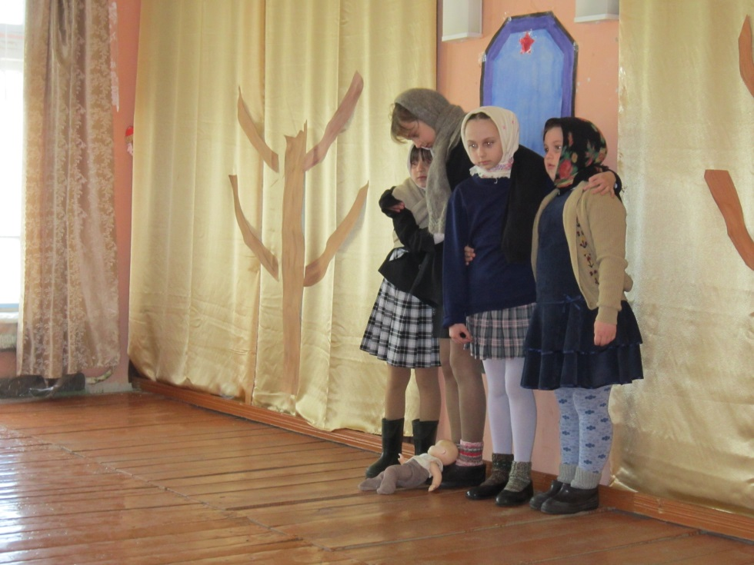

1дев: Пусть навек исчезнут войны,

Чтобы дети всей земли

Долго спать могли спокойно,

Танцевать и петь могли,

Чтобы солнце улыбалось,

В окнах светлых отражалось

И сияло над землей

Людям всем

И нам с тобой!

2дев: («Я обнял глобус» Е.Шкловский)

Я обнял глобус – шар земной.

Один – над сушей и водой.

В руках моих материки

Мне тихо шепчут: «Береги».

В зеленой краске лес и дол

Мне говорят: «Будь с нами добр.

Не растопчи нас, и не жги,

Зимой и летом береги».

И птиц, и рыб я слышу всех:

«Тебя мы просим, человек,

Ты обещай нам и не лги,

Как старший брат нас береги».

Я обнял глобус – шар земной,

И что-то сделалось со мной.

И вдруг шепнул я: «Не солгу,

Тебя, родной мой, сберегу».)

3дев.: («Разноцветная планета» В.Орлов)

На свете живут разноцветные дети,

Живут на одной разноцветной планете,

И эта планета на все времена

У всех разноцветных всего лишь одна!

Давайте, ребята, назло непогодам

Обнимем планету своим хороводом!

Развеем над нею и тучи и дым,

В обиду её никому не дадим!

(уходят)

1вед.: 9 мая вся страна отмечает великий праздник – День Победы. В этот день чтят память тех, кто погиб, и кланяются тем, кто выжил.

2вед.: Сегодня мы поздравляем всех с этим праздником и желаем, чтобы никогда больше в нашем мире не было войны, чтобы всегда над нашей головой было мирное, голубое небо, чтобы все народы жили в мире и согласии.

1вед.: Наш концерт мы дарим всем пришедшим сюда, нашим бабушкам и дедушкам, мамам и папам, детям и людям, живущим в мире.

2вед.: В этом году исполняется 73 года со дня Победы. С того дня, когда наши солдаты отстояли перед натиском врага свою Родину.

1реб.: Распростерлись в дымке синей

Величавые края!

Это ты, моя Россия

Свет мой, Родина моя!

Старый двор, березки молодые,

Хоровод кудрявых тополей,

Это все страна моя Россия,

Милый образ Родины моей.

2реб.: Васильки, как глазки голубые

Сморят, улыбаясь вдоль тропы,

И пшеницы косы золотые

Заплетает осенью снопы.

А зимой сверкает и искрится

Снег, как подвенечная фата.

И ни с чес на свете не сравнится

Белоствольных рощиц красота.

(под песню «Солнечный круг» дети «приклеивают» к стволам деревьев розовые цветочки яблони и листья яблони, а к обелиску приделывают желтые окна и оранжевую крышу – из обелиска получается дом с окошками, вся картина - из обелиска и «голых» деревьев - получается мирная картина)

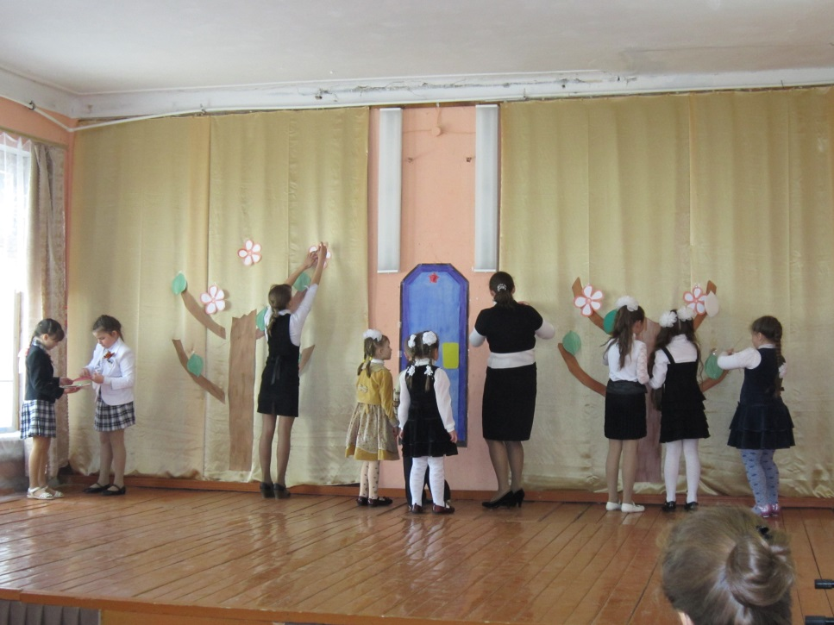

(дети остаются на сцене, выходит ребенок и читает стихотворение)

3реб.: В небе праздничный салют,

Фейерверки там и тут.

Поздравляет вся страна

Славных ветеранов.

А цветущая весна

Дарит им тюльпаны,

Дарит белую сирень.

Что за славный майский день?

1вед.: На защиту Родины встали все: взрослые и дети. Дети ухаживали за ранеными в госпиталях, собирали металлом, отсылали на фронт тысячи посылок с теплыми носками.

2вед: Женщины, старики, дети работали на заводах, рыли окопы, строили оборонительные сооружения. Главным девизом для всей страны стало: «Все для фронта, все для победы». И ждали, ждали, ждали…

Девочка(9-10 лет) стих. «Спою тебе, родной»:

Синеглазая девчонка

Девяти неполных лет…

Льется песня нежно, звонко

На больничный белый цвет.

И под звуки переливы

Чьи-то братья и отцы

Вспоминают дом счастливый,

Просят спеть ее бойцы.

«Я спою - в ответ девчонка,-

Низко голову склонив,

- Вот пришла нам похоронка…

Но я верю: папа жив!»

Может, кто из вас случайно

Папу где-нибудь встречал?

Где-то там, в сторонке дальней,

Вместе с папой воевал?»

И как будто виноваты,

В том, что живы до сих пор,

Вдруг отводят взор солдаты

От девчонки малой взор.

Проглотив слезу украдкой,

Вновь поет до хрипотцы,

И, по-взрослому солдаткой

Кличут девочку бойцы.

Бесконечно петь готова

Песни раненым она,

Но при этом спросит снова,

А в ответ лишь тишина.

И однажды, как награда,

Весь изранен, но живой,

Папа, милый! Вот он, рядом!

Я спою тебе, родной!»

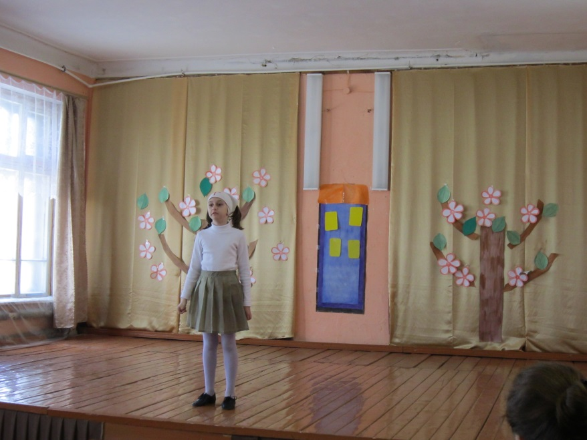

1вед.: Большое спасибо. А я хочу прочитать вам другое стихотворение об отце. Татьяна Шапиро «Телогрейка»

Отца телогрейка

Висит в коридоре.

И пахнет и потом она и смолой.

Отец в ней работал,

Ходил он на стройку.

Не взял на войну

Телогрейку с собой.

И сын каждый раз

В коридор выбегая,

Все нюхал ее,

Прижимая к лицу.

И тихо шептал:

-Возвращайся скорее!

Вот так помогал он себе и отцу.

Ее не давал никому надевать он.

И так провисела она всю войну.

И нюхал сынок ее,

Будто молился:

- Я папу дождусь!

Да, я папу верну!

И вот наступила она, та - Победа,

В которую верили все до конца.

И мальчик дождался!

И папа вернулся!

И папу он обнял и

Встретил отца!

А все потому, что была

Телогрейка, которая

Столько давала тепла.

Хотите, вы верьте,

Хотите, не верьте-

Но папе вернутся

Она помогла!

(Под музыку Г.Свиридова «Военный марш») выходят дети: мальчик в фуражке военного, «пограничник», «моряк», «летчик», «пехота»)

1реб: Пограничник на границе

Нашу землю стережет,

Чтоб работать и учиться

Мог спокойно наш народ!

2реб.: Охраняет наше море

Славный, доблестный моряк.

Гордо реет на линкоре

Наш родной, российский флаг!

3реб.: Наши летчики- герои

Небо зорко стерегут.

Наши летчики-герои

Охраняют мирный труд!

4реб.: Наша армия родная

Стережет покой страны.

Чтоб росли мы, бед не зная,

Чтобы не было войны!

5реб :

Много лет тому назад

Был великий День победы.

День победы помнят деды

Знает каждый из внучат.

Светлый праздник День победы

Отмечает вся страна.

Наши бабушки и деды

Надевают ордена.

Мы про первый День победы

Любим слушать их рассказ

Как сражались наши деды

За весь мир и за всех нас.

2Вед.: Дмитрий Шостакович «Военный вальс». Я приглашаю девочек занять на сцене свои места.

*(*девочки танцуют вальс Д. Шостаковича «Русский вальс»)

(после танца девочки читают стихи*)*

1 дев: Раз-два-три-четыре-пять!

Всех чудес не сосчитать.

Красный, белый, желтый, синий!

Медь, железо, алюминий!

Солнце, воздух и вода!

Горы, реки, города!

Труд, веселье, сладкий сон,

А война пусть выйдет вон!!!

1вед: При подготовке к празднику 9мая нами и детьми была проделана работа, направленная на то, что бы наши дети гордились и уважали свою Родину, знали и помнили ее героев, бережно относились к своей истории. Мы провели познавательно-тематические занятия; творческими силами детей школы раннего развития оформили выставку, посвящённую празднику; с малышами провели экскурсию к обелиску «Погибшим учителям-фронтовикам» и памятнику «Вечный огонь», со старшей сменой маленькой школы высадили рассаду цветов у обелиска и произвели уборку участка около обелиска; совместно с детской районной библиотекой провели открытые занятия «Песни Великой Отечественной Войны»; завершили декаду, посвящённую 9 мая праздничным мероприятием и возложением цветов к памятнику «Вечный огонь».

2ВЕД.:Красоту, что дарит нам природа,

Отстояли солдаты в огне,

Майский день сорок пятого года

Стал последнею точкой в войне.

За всё, что есть сейчас у нас,

За каждый наш счастливый час,

За то, что солнце светит нам,

Спасибо доблестным солдатам -

Нашим дедам и отцам.

Недаром сегодня салюты звучат

В честь нашей Отчизны,

В честь наших солдат!

Под песню «Я! Ты! Он! Она!» дети дарят всем открытки или другие сувениры.

После концерта – возложение!

